(https://uvirtual.unet.edu.ve/mod/page/view.php?id=94369)

**En cuanto al Trabajo Especial de Grado:**

**¿Que hago después de tener definido el tema de investigación y el tutor académico de mi tesis de grado?**

Debe presentar la propuesta (temática) ante el departamento, de acuerdo al formato facilitado por el mismo departamento. Debe enviar la propuesta a infotap@unet.edu.ve, y entregar tres versiones fisicas de la misma en el Dpto. de Informática (en carpetas amarillas tamaño carta), de las cuales 1 queda como respaldo de la comisión, y las otras dos pasan a ser revisadas por cada uno de los jurados que le sean asignados. Las tres versiones fisicas deben tener la firma del tutor.

**¿Y el entregar la propuesta, es suficiente?**

No, debes esperar a que la comisión del TAP nombrada por el departamento verifique que sea pertinente y la apruebe, para que el departamento autorice la inscripción formal de tu tesis de grado.

**¿Y si no me aprueban la propuesta?**

La comisión del TAP puede:

* Aprobar, nombrando un jurado para que éste realice la respectiva revisión.
* No Aprobar, regresando la propuesta al tutor académico y al alumno, brindando la oportunidad de introducirla nuevamente luego de modificar las observaciones hechas por la comisión del TAP.

**¿Qué tiempo dispongo para desarrollar la tesis?**

Debe durar como mínimo 16(dieciséis) semanas y como máximo 1 año, o dos periodos académicos regulares a partir de la aprobación de todas las asignaturas del plan de estudio. De lo contrario debe presentar una nueva propuesta del trabajo especial de grado y los tiempos en la nueva propuesta vuelven a comenzar.

**¿Una vez que termine mi Trabajo Especial de Grado (tesis), que debo** **hacer?**

Debe presentar el Trabajo Especial de grado ante el departamento, para que el jurado lo revise y en el plazo de 10 días le informe al alumno sobre las observaciones detectadas para su modificación.

**¿Y cómo seré evaluado en mi trabajo especial de grado?**

Una vez que el jurado considere que las observaciones, si las hubo, fueron corregidas, el jurado fijará la fecha de la defensa y será evaluado así:

Evaluación Continua: 20%

El Documento final (Tomo): 50%

La Defensa: 30%

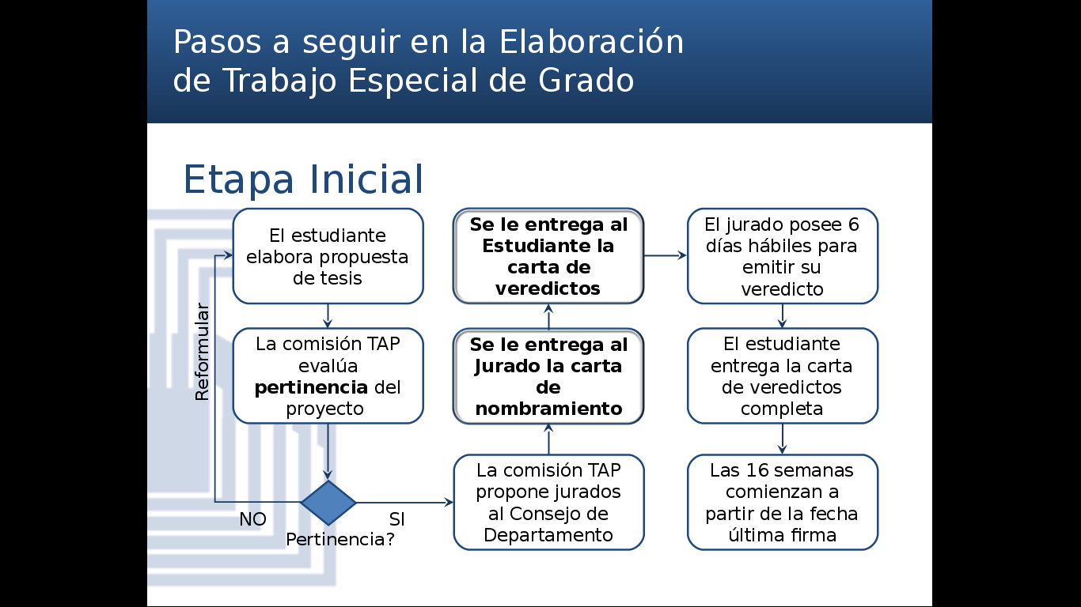

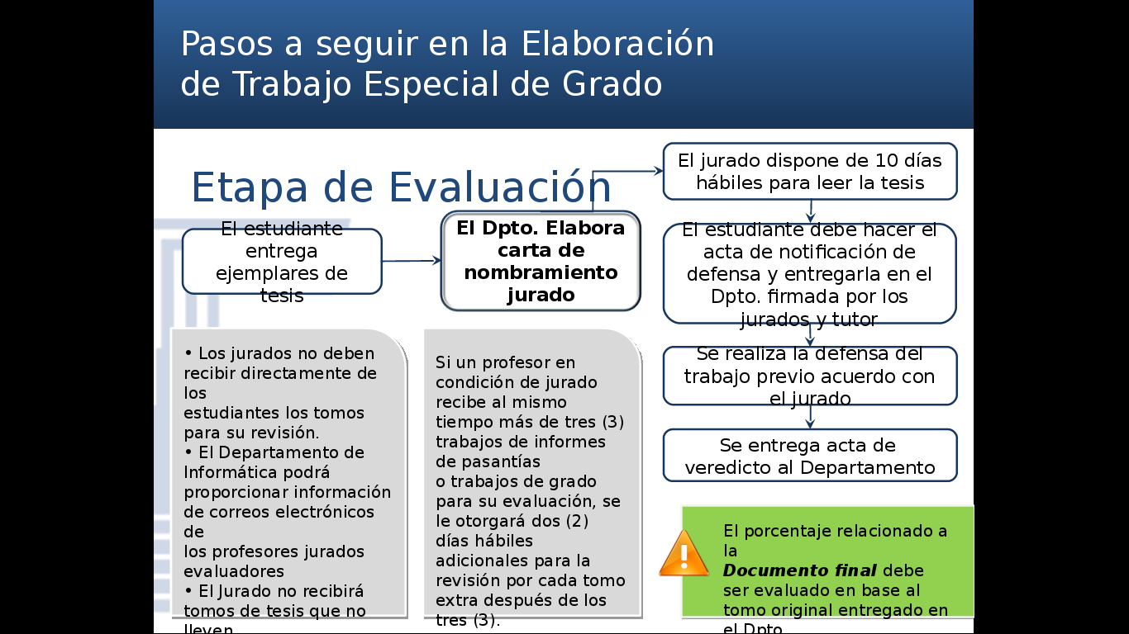

Ahora la entrega se hace en cd y digital.